ОТЧЕТ

о проектной работе

по теме: «Обучение Астрономии»

по дисциплине: Проектный практикум

Команда: ПУШКА

Екатеринбург

2021

**ОГЛАВЛЕНИЕ**

ВВЕДЕНИЕ 3

1. АНАЛИЗ ПРЕДМЕТНОЙ ОБЛАСТИ 4

1.1 Жанр и аудитория 4

1.2 Анализ аналогичных проектов 4

1.3 Обзор стека для разработки 6

1.4 Календарный план проекта 7

1.5 Определение проблемы 9

1.6 Подходы к решению проблемы 11

2. ПРОЕКТИРОВАНИЕ СИСТЕМЫ 11

2.1 Общие сведения 11

2.2 Основная концепция игры 12

2.3 Цель игры 12

2.4 Игровые возможности 12

2.5 Варианты использования игрового приложения(use-case) 12

2.6 Макет игры 13

3. РАЗРАБОТКА ИГРЫ 18

3.1 Требования к продукту MVP 18

3.2 Файловая структура 19

3.3 Игровые сцены 19

3.4 Игровые компоненты 19

3.5 Реализация анимации 19

ЗАКЛЮЧЕНИЕ 19

**Введение**

**Актуальность**

Игра в жанре головоломка – игра, созданная с целью развлечения посредством трудностей, которые разрешаются при помощи находчивости или настойчивых попыток.

Головоломка - название жанра компьютерных игр, целью которых является решение логических задач, требующих от игрока задействования логики, стратегии и интуиции. Существует множество разновидностей головоломок, например: загадки, лабиринты, задачи на нестандартное мышление, пространственную логику, распознавание образов.

Больше всего головоломки распространены на игровых приставках, мобильных телефонах, аркадных автоматах.

Головоломки подразумевают понятность в правилах и управлении. Игрок должен понимать серию возможных действий в игровом процессе. Важна простота использования интерфейса. Необходимость поощрять навык игрока при успешно решенном задании.

Таким образом, актуальной является задача разработки игры в жанре головоломка.

**Цель и задачи**

Целью данной работы является разработка образовательной игры по теме «Астрономия» в жанре «Голов­оломка» на платформе U­nity для ОС Android.

Для достижения поставленной цели мы поставили перед собой ряд задач:

**1.**Анализ предметной области

**a)** Обзор существующих решений

**б)** Обзор стека для разработки

**2.** Проектирование игры

**a)** Продумывание игровых циклов, фан составляющей.

**б)** Создание кликабельного прототипа игры в Figma

**3.** Разработка:­

**a)** Реализация core-механики игры

**b)** Создание анимации созвездия 1го и 2го уровня

**c)** Внедрение визуальной составляющей

**e)** Реализация всплывающих окон

**4.** Подведение итогов и составление отчета

**1. АНАЛИЗ ПРЕДМЕТНОЙ ОБЛАСТИ**

**1.1 Жанр и аудитория**

Игра «Собери Созвездия» относится к жанру головоломки.

Игра ориентирована на аудиторию с девяти до двенадцати лет и подходит для русскоговорящих людей. Игра будет интересна тем, кому нравится самообучаться, тренировать память и искать правильные решения в сложных ситуациях. Так же игра подходит людям, заинтересовавшимся темой созвездий, возможно, после прохождения в школе тем, связанных с космосом. Примерный тип школьников – хорошисты, отличники.

**1.2 Анализ аналогичных проектов**

**Прямые конкуренты:**

Игра *Constellation Builder* в жанре казуал. В ней игроку дается набор точек, соединенных линиями, и его задачей является расположить их в правильном порядке, получая созвездие. К плюсам можно отнести начисление очков за собранное созвездие. К минусам можно отнести отсутствие дополнительной информации по созвездию (нет теории, нет красочной картинки персонажа, в честь которого названо созвездие).

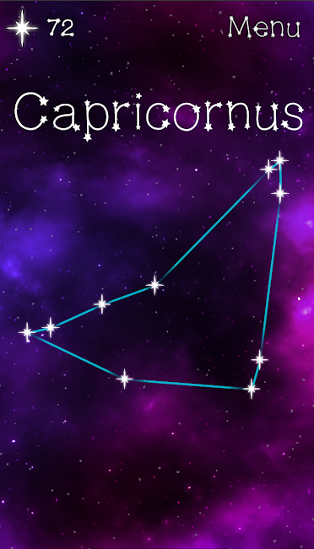

Рис.1. Скриншоты из игры Constellation Builder

Игра *Starpaths*: в жанре головоломки. Игроку необходимо прочертить линию к каждой точке и получить рисунок созвездия. Если игрок чертит линию, которой не должно быть, она удаляется, иначе линия остается на сцене игры. Плюсами данной игры можно считать наличие картинки животного после отрисовки всех линий и наличие бонусов за прохождение уровней. Так же присутствует экран подсказки с рисунком созвездия. Недостатком данной игры является то, что все точки на экране выглядят одинаково и сложно найти те, которые требуется соединить, даже с использованием экрана подсказок. Кроме того, к минусам можно отнести большой блок текста с информацией о созвездии.

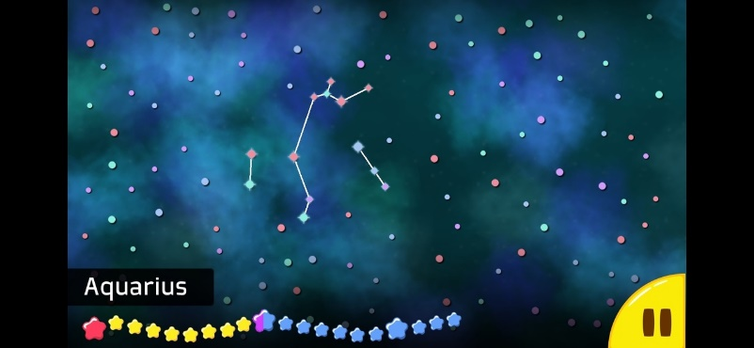

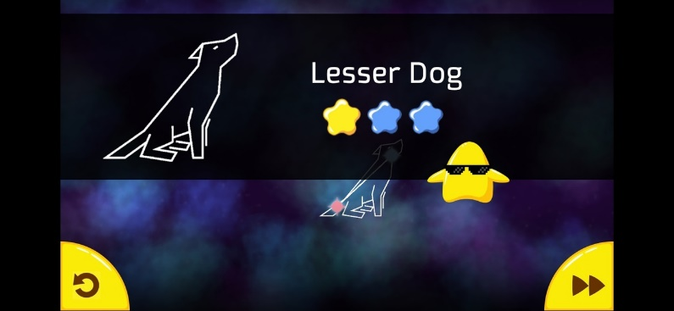

Рис.2. Скриншоты из игры *Starpaths*

Игра *Star Link: Constellation* в жанре казуал. Её суть заключается в том, что игроку необходимо чертить линию к каждой точке, нажатием на экран, проходя при этом через препятствие, в виде движущейся платформы. Плюсами данной игры можно назвать наличие картинки животного после завершения отрисовки линий, и наличие теории по созвездию. К минусам данной игры можно отнести теорию, прописанную текстом. Большой блок информации, который требуется прочитать, портит впечатление об игре.

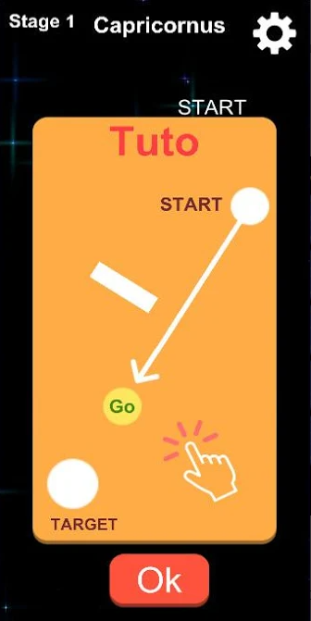

Рис.3. Скриншоты из игры *Star Link: Constellation*

**Косвенные конкуренты:**

*Звездный атлас 💫 Астрономия детям от Star Walk* в жанре Education. Энциклопедия для детей, в которой можно находить и смотреть на небе созвездия. На каждом уровне игрок может прослушать теорию по созвездию и посмотреть мультфильм о нем. К плюсам данной игры можно отнести интересное изложение фактов о созвездиях в виде озвучки и мультфильмов. К минусам игры можно отнести недостаток интерактива, игрок только смотрит, слушает, ему не нужно дополнительно взаимодействовать с игрой.Изображение выглядит как текст, знак, векторная графика

Рис.4. Скриншоты из игры *Звездный атлас 💫 Астрономия детям от Star Walk*

**1.3 Обзор стека для разработки**

Unity – это современная платформа разработки для создания игр и приложений. Данная среда разработки позволяет создавать приложения и игры не только для компьютеров, работающих на операционных системах: Microsoft Windows и Mac OS, но и для мобильных устройств на базе: iOS, Android, Windows Phone, игровых консолях: Sony PlayStation, Xbox, Wii, и других девайсов. В Unity используются языки программирования: C# и JavaScript. Огромной плюс данной платформы – это простота разработки приложений и игр для мобильных устройств, как от самых простых в разработке, так и до самых сложных.

Преимущества:

1. Много обучающего материала: статей, разборов, видеоуроков;
2. Огромное количество инструментов для разработки игр;
3. Присутствует внутренний магазин, где можно найти много полезного для создания своего проекта;
4. Большое количество библиотек, которые позволяют расширить функционал платформы;

Недостатки:

1) у разработчиков нет доступа к исходному коду платформы на системном уровне;

2) условно-бесплатный.

Так же понадобится Figma, Adobe Photoshop, Dragon Bones для прототипирования, нарезки спрайтов и анимации.

**1.4 Календарный план проекта**

|  |  |  |  |  |  |  |  |  |  |  |  |  |  |  |  |  |  |  |  |  |  |  |  |  |  |  |  |
| --- | --- | --- | --- | --- | --- | --- | --- | --- | --- | --- | --- | --- | --- | --- | --- | --- | --- | --- | --- | --- | --- | --- | --- | --- | --- | --- | --- |
| **№** | **Название** | **Ответственный** | **Неделя** | | | | | | | | | | | | | | | | | | | | | | | | |
| **1** | **2** | | **3** | | **4** | | **5** | **6** | | **7** | **8** | **9** | **10** | **11** | **12** | | **13** | | **14** | | **15** | | **16** | |
| ***Анализ*** | | | | | | | | | | | | | | | | | | | | | | | | | | | | |
| *1.1* | *Определение проблемы* | Серебрякова Е.Ю. |  |  | |  | |  | |  |  | |  |  |  |  |  |  | |  | |  | |  | |  | |
| *1.2* | *Выявление целевой аудитории* | Серебрякова Е.Ю. |  |  | |  | |  | |  |  | |  |  |  |  |  |  | |  | |  | |  | |  | |
| *1.3* | *Конкретизация проблемы* | Серебрякова Е.Ю. |  |  | |  | |  | |  |  | |  |  |  |  |  |  | |  | |  | |  | |  | |
| *1.4* | *Анализ аналогов* | Серебрякова Е.Ю. |  |  | |  | |  | |  |  | |  |  |  |  |  |  | |  | |  | |  | |  | |
| *1.6* | *Формулирование требований к MVP продукта* | Серебрякова Е.Ю. |  |  | |  | |  | |  |  | |  |  |  |  |  |  | |  | |  | |  | |  | |
| *1.7* | *Определение платформы и стека для MVP* | Серебрякова Е.Ю. |  |  | |  | |  | |  |  | |  |  |  |  |  |  | |  | |  | |  | |  | |
| *1.8* | *Формулировка цели* | Серебрякова Е.Ю. |  |  | |  | |  | |  |  | |  |  |  |  |  |  | |  | |  | |  | |  | |
| *1.9* | *Определение задач* | Серебрякова Е.Ю. |  |  | |  | |  | |  |  | |  |  |  |  |  |  | |  | |  | |  | |  | |
| *1.10* | *Продумывание игровых циклов* | Серебрякова Е.Ю. |  |  | |  | |  | |  |  | |  |  |  |  |  |  | |  | |  | |  | |  | |
| ***Проектирование*** | | | | | | | | | | | | | | | | | | | | | | | | | | | | |
| *2.1* | *Разработка сценариев использования системы* | Серебрякова Е.Ю. |  |  | |  | |  | |  |  | |  |  |  |  |  |  | |  | |  | |  | |  | |
| *2.2* | *Прототипы интерфейсов* | Загуменова М.В. |  |  | |  | |  | |  |  | |  |  |  |  |  |  | |  | |  | |  | |  | |
| *2.3* | *Формирование мудборта* | Шеметова А.С. |  |  | |  | |  | |  |  | |  |  |  |  |  |  | |  | |  | |  | |  | |
| *2.4* | Отрисовка и создание визуального оформления игры. | Шеметова А.С. |  |  | |  | |  | |  |  | |  |  |  |  |  |  | |  | |  | |  | |  | |
| *2.5* | *Сбор теории для уровней* | Серебрякова Е.Ю. |  |  | |  | |  | |  |  | |  |  |  |  |  |  | |  | |  | |  | |  | |
| ***Разработка*** | | | | | | | | | | | | | | | | | | | | | | | | | | | | |
| *3.1* | *Реализация простых атомарных механик, из которых состоит core-геймплей игры* | Романов Л.А |  |  | |  | |  | |  |  | |  |  |  |  |  |  | |  | |  | |  | |  | |
| *3.1* | *Создание прототипа игрового проекта(без визуала, на основе UI|UX прототипа интерфейса)* | Загуменова М.В. |  |  | |  | |  | |  |  | |  |  |  |  |  |  | |  | |  | |  | |  | |
| *3.2* | *Тестирование приложения* | Серебрякова Е.Ю. + Романов Л.А. +  Соколов М.И. |  |  | |  | |  | |  |  | |  |  |  |  |  |  | |  | |  | |  | |  | |
| *3.3* | *Интеграция иг роввой графики.*  *Верстка и нарезка переданной Художником графики внутри Unity.* | Романов Л.А.+  Соколов М.И. |  |  | |  | |  | |  |  | |  |  |  |  |  |  | |  | |  | |  | |  | |
| *3.4* | *Создание анимации* | Соколов М.И. и  Шеметова А.С. |  |  | |  | | |  |  | |  |  |  |  |  |  | |  | |  | |  | |  | |  |
| *3.5* | *Интеграция анимации* | Романов Л.А.  Соколов М.И. |  |  | |  | | |  |  | |  |  |  |  |  |  | |  | |  | |  | |  | |  |
| *3.5* | *Интеграция звуков при нажатии кнопок, фоновой музыки* | Романов Л.А. Соколов М.И. |  |  | |  | | |  |  | |  |  |  |  |  |  | |  | |  | |  | |  | |  |
| *3.6* | *Озвучка теории* |  |  |  | |  | | |  |  | |  |  |  |  |  |  | |  | |  | |  | |  | |  |
| *3.7* | *Внедрение озвученной теории* | Романов Л.А. Соколов М.И. |  |  | |  | | |  |  | |  |  |  |  |  |  | |  | |  | |  | |  | |  |
| ***Внедрение*** | | | | | | | | | | | | | | | | | | | | | | | | | | | | |
| *4.1* | *Оформление MVP* | Романов Л.А. +  Соколов М.И. |  | |  | |  | |  |  | |  |  |  |  |  |  | |  | |  | |  | |  | |  |
| *4.2* | *Написание отчета* | Серебрякова Е.Ю. |  | |  | |  | |  |  | |  |  |  |  |  |  | |  | |  | |  | |  | |  |
| *4.3* | *Оформление презентации* | Загуменова М.В. и Серебрякова Е.Ю. |  | |  | |  | |  |  | |  |  |  |  |  |  | |  | |  | |  | |  | |  |
| *4.4* | *Подготовка спикера к презентации* | Серебрякова Е.Ю. |  | |  | |  | |  |  | |  |  |  |  |  |  | |  | |  | |  | |  | |  |
|  | *Защита проекта* |  |  | |  | |  | |  |  | |  |  |  |  |  |  | |  | |  | |  | |  | |  |

**1.5 Определение проблемы**

Недостаточно мобильных игр для обучения людей рисунку созвездий, с возможностью попрактиковаться и нарисовать созвездие самостоятельно.

Большинство игр, направленных на изучение созвездий, выполняет роль справочника, показывая картинку созвездия и статью с фактами о нем или являются картами звездного неба. Такие справочники могут не подойти пользователям, желающим закрепить полученные знания на практике и более активно взаимодействовать с приложением.

**1.6 Подходы к решению проблемы**

1) Создать игру с несколькими уровнями, на каждом уровне будет необходимо собрать пазл с картинкой созвездия. После чего картинка оживет и будет проигрываться мини-мультфильм с фактами о созвездии.

2) Создать уровневую игру, в которой потребуется нарисовать созвездие самостоятельно, после чего появится анимация животного, в честь которого названо созвездие. Кроме того, игрок по желанию сможет прослушать интересные факты о животном, либо о созвездии.

После анализа конкурентов мы приняли решение остановиться на второй идее, так как образовательный процесс первого варианта заключается в мультфильмах, которые уже достаточно хорошо реализованы в игре *Звездный атлас 💫 Астрономия детям от Star Walk.*

**2. Проектирование системы**

**2.1 Общие сведения**

Название данной игры - "Собери созвездия", где игрок изучает рисунок созвездий и тренирует память. Игрок должен запомнить расположение линий на картинке и самостоятельно провести их по памяти. Чтобы успешно пройти уровень нужно, соединив все точки, получить рисунок созвездия.

**2.2 Основная концепция игры**

Основная задача игрока – соединить точки линиями и получить рисунок созвездия.

Если игрок соединяет точки неверно, то они меняют цвет на красный.

Как только игрок получает правильный рисунок, появляется анимация животного, в честь которого названо созвездие.

**2.3 Цель игры**

Цель игры – получить рисунок созвездия.

**2.4 Игровые возможности**

Игрок может вести линию от точки, соединять её с другими точками. Удалять любую линию. Может ставить игру на паузу, а также начинать новую игру и выходить в главное меню.

**2.5 Варианты использования игрового приложения(use-case)**

На основе концепции игры, были разработана use-case диаграммы вариантов использования:

1. Игрового меню, где игрок может выбрать уровень и начать игру, зайти в настройки.
2. Игровой сцены.

Варианты использования представлены на рис. 4, 5.

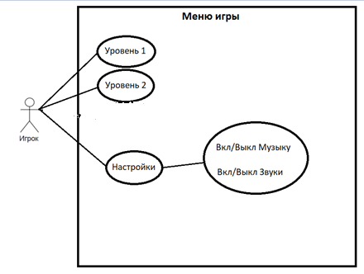

Рис. 5. Диаграмма вариантов использования меню

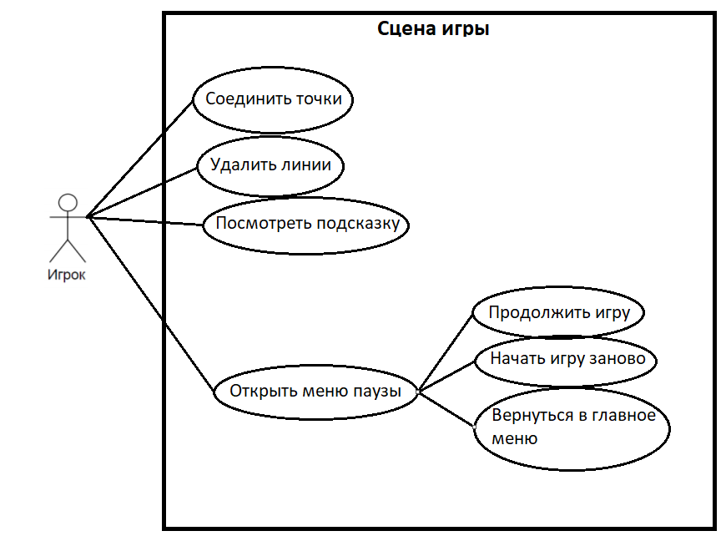

Рис.6. Диаграмма вариантов использования в игровой сцене

**2.6 Макет игры**

Дизайн меню состоит из частей:

1. Кнопки начала уровня;
2. Фон игры;
3. Кнопка настроек.

При нажатии кнопки уровня начинается прохождение уровня.

При нажатии кнопки настроек игрок.

Схема расположения элементов интерфейса меню изображена на рис. 6, 7.

Рис. 7. Интерфейс меню

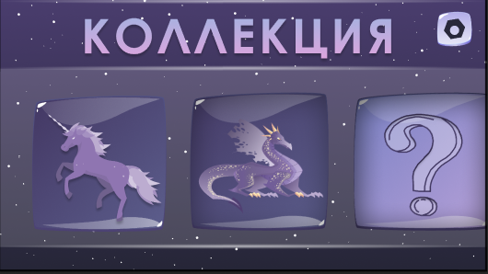

Рис. 8. Интерфейс меню

Дизайн игрового процесса состоит из частей:

1. Поле с точками, которые можно соединять
2. Кнопка паузы
3. Кнопка подсказки

При нажатии кнопки паузы игроку предоставляется возможность: продолжить игру, начать игру заново и выйти в главное меню.

Ниже расположены экраны прототипа игры из Figma.

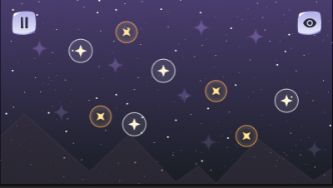

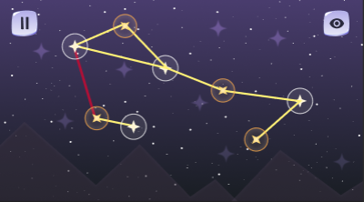

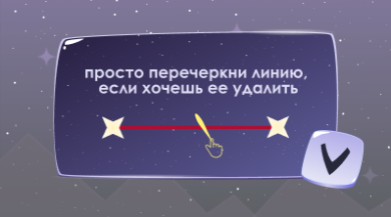

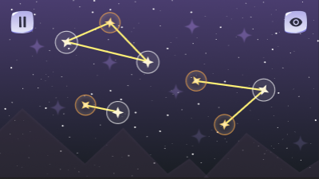

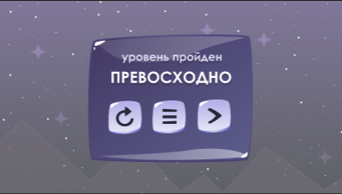

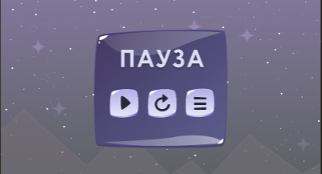

**3. РАЗРАБОТКА ИГРЫ**

**3.1 Требования к продукту MVP**

Функциональные:

- Переход из главного меню в сцену игры

- Переход из главного меню в сцену настроек

- Возможность соединять точки на игровом поле

- Возможность посмотреть подсказку

- Возможность видеть, когда отрисована неправильная линия

- Возможность удалять линии на игровом поле

- Возможность убрать звук и включить его обратно

- Рабочая кнопка для прохождения первого уровня

- Появление экрана поздравления с рабочими кнопками

- Нажатие кнопки перезапуска уровня

- Анимация животных

- Прохождение первого уровня

- Прохождение второго уровня

Нефункциональные:

Произвольные:

3.2 Файловая структура

3.3 Игровые сцены

3.4 Игровые компоненты

3.5 Реализация анимации

**Заключение**

Хорошие Идеи:

Промахи: